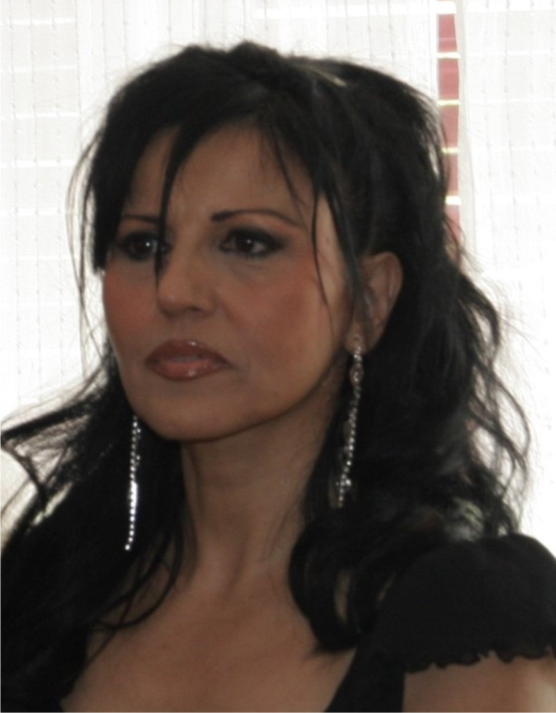

L’artista Aurora Maglio nasce a Torino.
La sua vita artistica ha avuto inizio con il maestro Corbella;
ha frequentato un corso di scuola d’arte a Torino che le ha consentito di apprendere le basi del disegno.
Ha frequentato un corso di pittura su ceramica.
Ultimamente, con l’insegnante Nella Pianta’ ha frequentato
un corso di pittura, attraverso il quale ha potuto
sperimentare tecniche avanzate e diversi materiali, con sviluppo della creatività e della fantasia.

L’artista esprime le proprie emozioni con opere che rappresentano paesaggi fantastici che tra spazio e profondità, tra reale e irreale, tentano di descrivere il passaggio dall’oscurità alla luce.

Alcune delle sue opere sono state esposte in Germania, Svizzera ed Italia.

Esposizioni:

2004 - Mostra collettiva “Via in Arte”
(Torino)
2006 - Mostra permanente presso Bio-Ma
(Torino)
2008 - Mostra personale
(Kaufering - Germania)
2008 - Mostra personale
(Dillingen an der Donau - Germania)
2009 - Mostra personale
(Losanna - Svizzera)
2009 - Mostra collettiva Chiesa S.Marta
(Ivrea)
2009 - Mostra collettiva femminile “L'urlo del colore rosa”
(Villa Vallero – Rivarolo Canavese)
2009 – Concorso di pittura “Alfredo D'Andrade” (9° premio)
(Pavone Canavese)
2009 – Mostra collettiva femminile
(Castello di Foglizzo – novembre 2009)
2009 – Mostra collettiva
(Cuorgne' – dicembre 2009)

